EDUCACIÓN FÍSICA
JUGAMOS AL TA-TE-TI
- En familia, jugamos a este juego re divertido. Para eso, diseñamos 3 cruz y 3 estrellas. El objetivo es unir en línea (horizontal, vertical o diagonal) las ambulancias o los policías en un tablero de 9 casilleros. ¿Se animan a jugar?

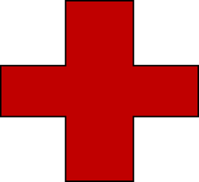

 | 

MUESTRA
DE EJEMPLO

- Preparar para la clase de Zoom 3 estrellas y 3 cruces con cualquier material a disposición.
